Brevet d’études professionnelles

Toutes spécialités
« Rénovées »

Histoire – Géographie
Éducation civique

Ce sujet comporte 7 pages numérotées de 1/7 à 7/7.
Assurez-vous que cet exemplaire est complet.
S’il est incomplet, demandez un autre exemplaire au chef de salle.

L’usage de la calculatrice n’est pas autorisé.

LE CANDIDAT TRAITERA L’ENSEMBLE DES QUESTIONS SUR COPIE.

Ce sujet comporte cinq questions : deux en histoire, deux en géographie et une en éducation civique.

Les questions 2 et 4 portent sur les situations d’un sujet d’étude d’histoire et de géographie. Pour chaque question, le candidat a le choix entre trois possibilités.

Question 1 | Histoire – Sujet d’étude  De l’État français à la IVème République (1940 –  1946). | page 3
Question 2 | Histoire – Situation au choix  - De Gaulle et la première élection présidentielle  au suffrage universel.  OU  - Mai 1968.  OU  - La cohabitation. | page 4  page 4  page 4
Question 3 | Géographie – Sujet d’étude  Mondialisation et diversité culturelle. | page 5
Question 4 | Géographie – Situation au choix  - Les migrations internationales.  OU  - Le circuit mondial d’un produit.  OU  - L’action internationale d’une ONG. | page 6  page 6  page 6
Question 5 | Éducation civique  La Constitution et l’exercice des pouvoirs | page 7

HISTOIRE – Sujet d’étude : De l’État français à la IVème République (1940 -1946).

Question 1. (4 points).
1a. Á qui s’adresse le maréchal Pétain dans cette affiche ? Á quelle occasion ?
1b. Les recommandations faites permettent de voir la place attribuée à la femme par le régime
du maréchal Pétain. Quelle est cette place ? Á quel mot de la devise du régime de Vichy
figurant sur l’affiche renvoie- t-elle ?
1c. À l’aide de vos connaissances, présentez un autre aspect de la politique mise en place par
le maréchal Pétain entre 1940 et 1944.

Document. La première fête des mères, 25 mai 1941.

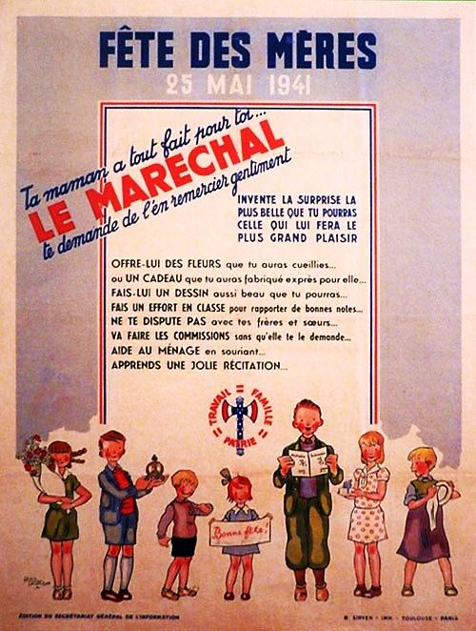
Affiche de 1941, illustration d’Alain Saint-Ogan,
www.paril.crdp.ac-caen.fr

HISTOIRE - Situation du sujet d’étude : La Vème République, une République d’un nouveau type ?

Le candidat traite une seule question correspondant à l’une des trois situations qui suivent.

Question 2. (4 points).
Première situation : De Gaulle et la première élection présidentielle au suffrage universel.

Quel(s) rôle(s) a joué le général de Gaulle dans la première élection du Président de la République au suffrage universel ?

OU

Question 2. (4 points).
Deuxième situation : Mai 1968.

Que s’est-il passé en France, en mai 1968 ?

OU

Question 2. (4 points).
Troisième situation : La cohabitation.

Quels ont été les moments de cohabitation dans la vie politique française sous la Vème République ? Comment a alors fonctionné le pouvoir exécutif ?

GEOGRAPHIE – Sujet d’étude : Mondialisation et diversité culturelle.

Question 3. (4 points).
3a. À l’aide de 3 ou 4 exemples pris dans le document, montrez que l’entreprise Monin est
présente partout dans le monde.
3b. Montrez par ailleurs que l’entreprise Monin participe à la fois au développement d’une
culture mondiale et au maintien de la diversité culturelle.
3c. À l’aide de vos connaissances, présentez un autre aliment diffusé mondialement. Précisez son origine géographique
et indiquez s’il connaît des adaptations locales.

Document. Chronologie des extensions successives de l’entreprise Monin.

1925. Création des premiers sirops par George Monin. Celui-ci dirige depuis 1912 la société de vente de
boissons qu’il a fondée à Bourges (France).

1930. Premières exportations des produits Monin en Europe et aux Antilles.

1945. Arrivée de Paul Monin à la tête de la société. Il choisit de développer les sirops.

1954. Création du « Glasco », sirop fabriqué à base de jus de citron concentré. Paul Monin parcourt les pays
producteurs de fruits afin de sélectionner les meilleurs fournisseurs.

1980. Premières exportations des sirops Monin. Création de la bouteille « Monin » encore utilisée
aujourd’hui.

1990. Arrivée d’Olivier Monin à la tête de la société. Il développe la marque au niveau international et tisse,
pays par pays, un véritable réseau d’importateurs distributeurs dans plus de 60 pays répartis sur les cinq
continents. En même temps, la gamme de sirops s’étend à 70 parfums pour répondre aux besoins particuliers
de chaque pays.

1996. Construction du site de fabrication de Tampa en Floride (États-Unis). Olivier Monin oriente
l’entreprise vers une connaissance plus approfondie des clients pour offrir dans chaque pays, une gamme de
produits correspondant à ses coutumes et à ses goûts.

2005. Ouverture de l’antenne Asie à Singapour.

2007. Ouverture de l’antenne de Dubaï (Émirats Arabes Unis).

2009. Ouverture de l’antenne de Shanghaï (Chine) et déménagement à Kuala Lumpur (Malaisie) de l’antenne
de Singapour avec création sur place d’une nouvelle unité de production destinée à renforcer la disponibilité
de Monin en Asie et en Océanie.

2012. Distribution dans 140 pays de la gamme des 140 sirops Monin produits dans 4 usines situées à
Bourges et à Valenciennes (France), Tampa (États-Unis) et Kuala Lumpur (Malaisie). L’entreprise compte
335 salariés dont 135 en France et 200 dans le monde.
D’après le site monin.ch, octobre 2012

GÉOGRAPHIE – Situation du sujet d’étude : Acteurs, flux, réseaux de la mondialisation.

Le candidat traite une seule question correspondant à l’une des trois situations qui suivent.

Question 4. (4 points).
Première situation : Les migrations internationales.

Citez un exemple de parcours de migrant : pays de départ, pays de transit et pays d’accueil. Présentez les raisons de son départ. Pourquoi les migrations internationales représentent-elles un flux majeur de la mondialisation ?

OU

Question 4. (4 points).
Deuxième situation : Le circuit mondial d’un produit.

Décrivez le circuit mondial d’un produit de votre choix : espaces de conception, espaces de fabrication, d’assemblage et espaces de consommation. Montrez comment ce produit est représentatif de la mondialisation des flux.

OU

Question 4. (4 points).
Troisième situation : L’action internationale d’une organisation non gouvernementale (ONG).

Choisissez une ONG. Présentez son action, les lieux décisionnels, les lieux de financement (dons, subventions, …), les lieux d’action. Montrez en quoi les ONG sont aujourd’hui des acteurs majeurs de la mondialisation.

ÉDUCATION CIVIQUE : La Constitution et l’exercice des pouvoirs.

Question 5. (4 points).
5a. Décrivez l’affiche et expliquez son message.
5b. Dans quel but cette affiche a-t-elle été créée ?

Document. Affiche publiée par l’Association des Agences-Conseils en Communication, avant l’élection présidentielle de 2012.

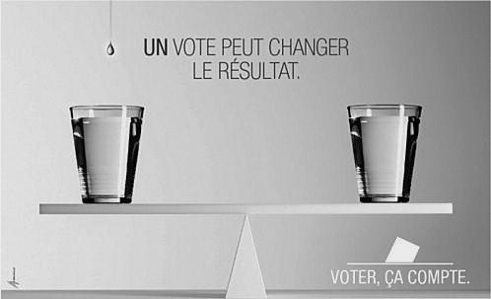
Les agences de communication contre l’abstention.
23 mars 2012.

www.marketingattitude.net

